Dadf

**Nombre: Luis Ernesto Fernández Rodríguez Nombre: Daniel López Méndez**

**Expediente: 255210 Expediente: 252222**

**Laboratorio de Sistemas Digitales con Lógica Reconfigurable**

**Anteproyecto**

**Profesor: Dr. Juvenal Rodríguez Reséndiz**

**Objetivo:**

Desarrollar un sistema de control para un Robot Pick and Place de 4 grados de libertad por medio de una FPGA para permitir el procesamiento paralelo de las señales de entrada al igual que permitir tener un movimiento más fluido y simultáneo entre los tres ejes del brazo y el órgano terminal.

**Descripción:**

Los robots pick and place son sistemas utilizados para acelerar los procesos de colocar partes de lo largo de la línea de producción. En conjunto con sistemas de visión, estos toman los componentes por medio del órgano terminal, especializado para la tarea o pieza a manipular, después de identificar su orientación para colocarlo en la orientación correcta en la localización deseada.

El órgano terminal es una de las partes más importantes del sistema. Aunque existen diferentes variedades, el más comúnmente utilizado son las pinzas o grippers. En general, estos tendrán dos dedos opuestos o tres dedos, como un mandril de torno. Los dedos se juntan de tal manera que una vez que se agarra, cualquier parte se centra en la pinza. Las dos pinzas de dedo se pueden separar en movimientos paralelos o en movimientos angular. Donde se manejan objetos flexibles o frágiles, el uso de pinzas magnéticas o de vacío es más adecuado.

* Entradas:

El sistema se compone de tres señales de entrada proporcionadas por el Joystick analógico, una señal analógica en cada uno de los ejes (X y Y), y una señal digital en el botón de la palanca. Cada una de las señales está directamente asignada al control de uno de los movimientos del brazo.

Eje X – Jaw, rotación de la base del brazo.

Eje Y – Pitch, extensión del brazo.

Botón – Gripper, apertura y clausura del órgano terminal, pinza.

Dentro del propio sistema los motores lo retroalimentan con el desplazamiento dado por los pulsos del encoder incremental integrado en cada uno de los ejes.

* Salidas:

El sistema tiene tres salidas que se proporcionan a cada uno de los controladores de motores L293.

EN – Habilitación del motor.

DIR – Dirección de giro del motor.

PWM – Control de velocidad del motor.

También el sistema tiene incluido el módulo de transmisión de datos UART para comunicación con la interfaz gráfica en la computadora.

**Metodología:**

El sistema consiste en el control de un brazo robótico de 4 grados de libertad, con una interfaz gráfica desarrollada en la plataforma LabVIEW para observar la posición del brazo. Éste será controlado por medio de un joystick analógico de dos ejes con un botón para el control de apertura y clausura del órgano terminal.

Este sistema de control posicional es un laso cerrado ya que se obtiene una retroalimentación por medio de los encoders incrementales de cada uno de los motores.

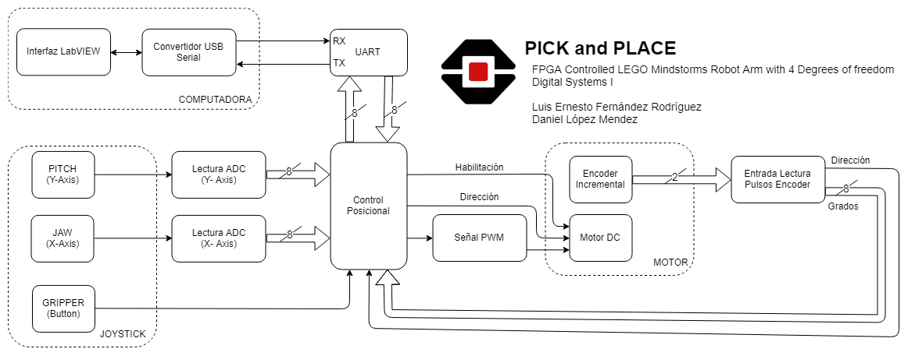

_________________________________

Luis Ernesto Fernández Rodríguez_________________________________

Daniel López Méndez